Филиал МКОУ «Брединская СОШ № 1» - «Брединская средняя общеобразовательная школа №2»

Проектная работа
по географии
на тему:
«Старые и новые имена улиц поселка Бреды»

Выполнили учащиеся 6 класса:
Горбачёв Максим
Сергеева Ксюша
Юсупова Карина
Руководитель:
Исаева Вера Васильевна

п. Бреды, 2017-18 г
Содержание

I. Ведение
II. История возникновения посёлка Бреды
III.История улиц посёлка Бреды
IV.Заключение
V.Список литературы
Приложение

Введение
"Если человек не любит старые дома, старые улицы, пусть даже и плохонькие, значит, у него нет любви к своему посёлку. Если человек равнодушен к памятникам истории своей страны, значит, он равнодушен к своей стране".
(Д.С. Лихачев)
Порой мы ежедневно ходим по давно знакомым улицам и даже не задумываемся, почему улица носит то или иное название? Как называлась раньше и почему? Кому посвящены памятники и мемориальные доски? Кто из известных людей ходил и жил на улицах нашего посёлка? Если быть честными, то, наверное, мало кто знает, в честь кого названы большие улицы и небольшие улочки в наших населённых пунктах.
Продукт проекта:
Творческий отчет (презентация) об старых и новых улицах посёлка Бреды.
Тип проекта: исследовательский.
Цель проекта: ознакомиться с названиями улиц нашего города и историей происхождения некоторых из них.
Задачи:
- собрать информацию о возникновении топонимов поселка Бреды
- классифицировать топонимы по способу образования
- изучить причины переименования годы лиц в разные годы
- по результату работы сделать выводы
- привлечь одноклассников к создания банка названий
- создать презентацию «Старые и новые имена улиц поселка Бреды»

История возникновения посёлка Бреды
Посёлок Бреды основан в 1843 году как опорный пункт (военное поселение) Оренбургского казачьего войска под названием Пост № 13 Новолинейного района, позже назван в честь победы русских войск над французами в 1813 году близ города Бреда (на юге Нидерландов). Он был освобожден экспедиционным отрядом графа А. Х. Бенкендорфа. В состав отряда входил башкирский полк, укомплектованный башкирами и мещеряками из Челябинского, Троицкого и Верхнеуральского уездов.
В связи со строительством Троицко-Орской железной дороги, в 1911 году началось промышленное освоение Брединского месторождения антрацитов.
4 ноября 1926 г. бывшая станица Бреды стала районным центром, рабочим посёлком с 26 мая 1940 года.

История улиц посёлка Бреды
С чего начинался поселок Бреды? Что помнят стены самых старых домов? Что дошло до наших дней без изменений, а что безвозвратно исчезло. В посёлке Бреды много улиц и все они чем-то похожи, хотя и имеют разные названия: улица Горького, 1 Мая , 8 Марта, Артёма и другие.
175 лет для поселка...Это много или мало? Как знать … Однако давно нет в живых первых поселенцев ранее безлюдного места, воспитывает своих детей уже пятое поколения их потомков.
Что должен знать житель улицы? Историю ее возникновения, откуда берется имя улицы, как получилось, что так назвали улицу?
Наш посёлок образовался в 1843 году, — рассказывает Людмила Борисовна. — Здесь проходила пограничная линия, и для охраны государственной границы были основаны казачьи поселения. Брединский отряд казаков расположился на южном берегу нынешней Синташты, где в то время стоял густой лес. Но из-за сильных снежных заносов юго-западными ветрами зимой и широкого разлива реки в этом низинном месте весной первые поселенцы перебрались на противоположный берег. Посёлок был перенесён на полтора километра севернее от русла реки.
Сначала, были первые деревянные дома, где сейчас находится пожарная часть, затем их разобрали и перенесли на улицы Гербанова и Карлам Маркса. Тогда они конечно так ещё не назывались. В те годы большинство людей жили в землянках. Бревенчатые дома имели только зажиточные казаки но с приходом советской власти всех их раскулачили и выслали из бредов а жильё переходило уже в другие руки.
Первую улицу, что появилась за речкой «так и назвали – заречной».
Новый Городок образовался где-то перед началом войны. Однопутная железная дорога функционировала и в войну. Примерно там же, где и сейчас, стоял вокзал. По железной дороге в сторону Коркино брединцев увозили на фронт. А улицы на южном берегу появились уже в конце сороковых.
Предоставленные сведения начальником архивного отдела районной администрации. В марте 1948 года, в духе того времени, были присвоены названия улицам Спартака, Чапаева, 9-го Мая, Лазо, Матросова, Островского, Фрунзе, Чкалова, Пристанционной, Хромитовой, Маяковского, Горького, Лизы Чайкиной, Некрасова, Тургенева, Крылова, Успенского.
Расцветать и строиться Бреды начали уже в годы освоения целины. Появились новые улицы, магазины. Выстроили огромную организацию «Сельхозтехника». Но что с тех пор осталось — совсем другая история.
Всего в поселке Бредах ест 117 улиц.
Старые улицы – улица Гербанова, улица Заречная, Ленина, Пушкина, Дорожная, Карла Маркса.
Новые улицы – улица Новая, улица имени А.М. Новикова, улица Российская, Сосновая.

Заключение
Работая над темой своего проекта, мне пришлось работать с разными источниками информации: отбирал фотографии, беседовал с жителями улицы. Я совершил экскурсию по родной улице и сделал вместе с папой фотоснимки, расширил свои знания об улице.
Улица – это не только дома, но и удивительные люди, живущие здесь. Пока они живы, пока рождаются их дети, внуки - будет жить моя улица! Значит, у моей улицы есть будущее!
«На свете много улиц разных, но не меняю адрес я, в моей судьбе ты стала главной, родная улица моя!»

Список литературы
1. Интернет-ресурсы
- https://ru.wikipedia.org/wiki/%D0%91%D1%80%D0%B5%D0%B4%D1%8B;
- http://xn--e1agak4ah4a.xn--p1ai/9-prodam/1099-kolyushchenets-sad;
- http://bredynews.ru/proekty-sn/moya-krepost/766-istoriya-bredinskikh-ulits.

Приложение
Приложение № 1
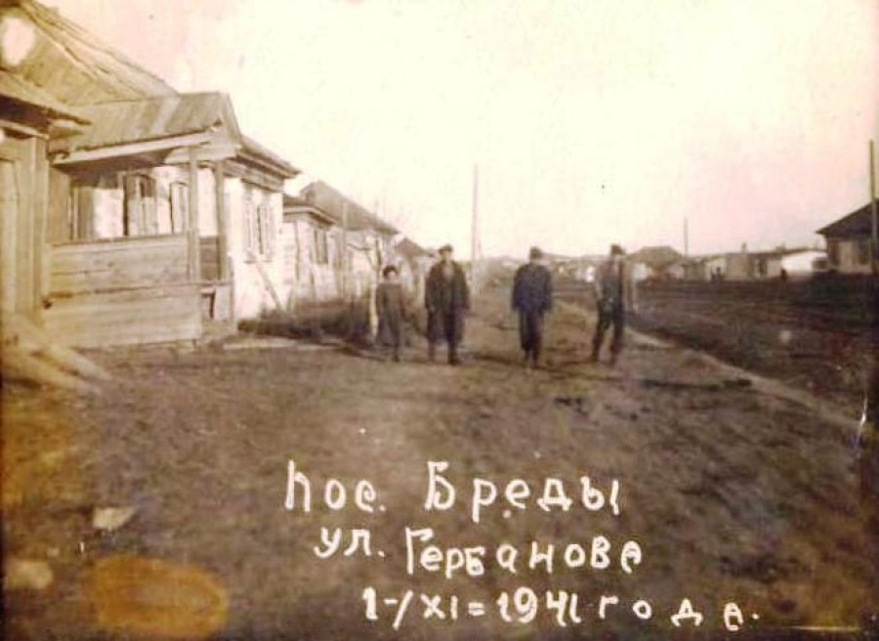

Приложение № 2
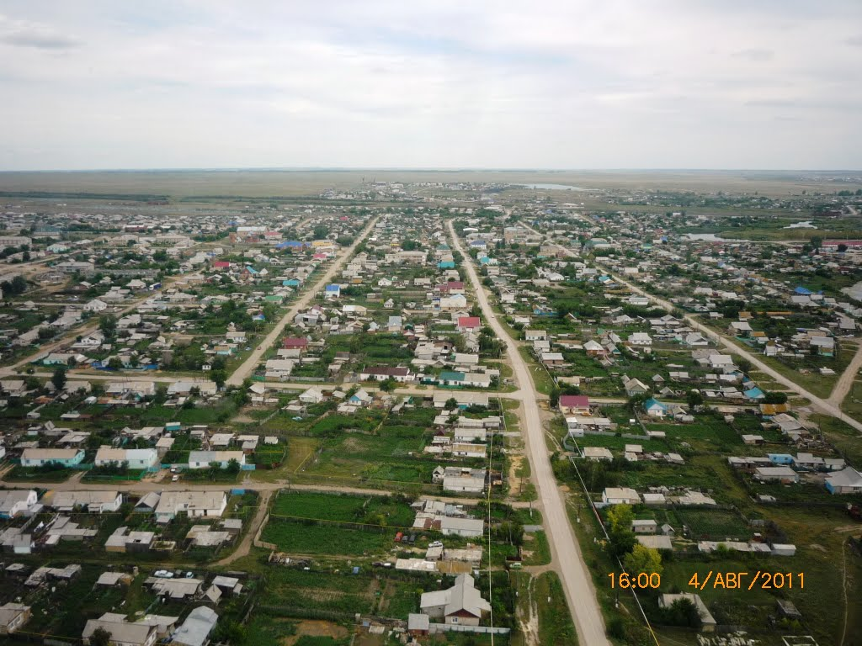

Приложение № 3
